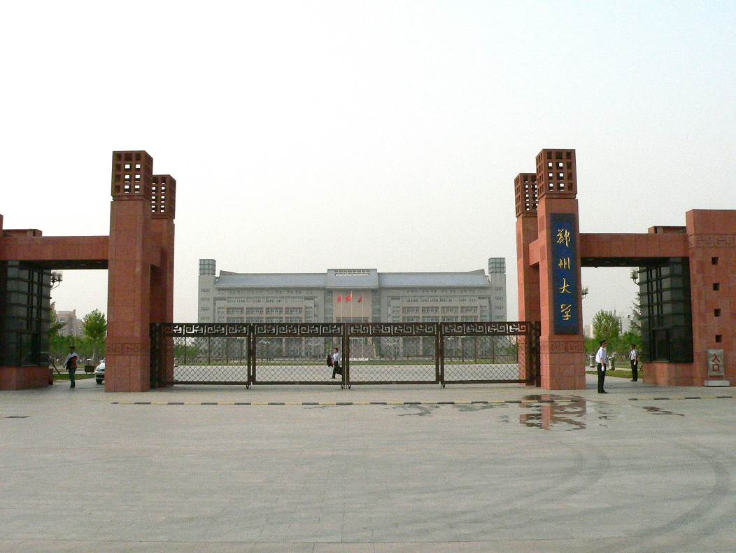
国家社科基金重大项目
(编号12&ZD215)

基于人水和谐理念的最严格水资源管理制度体系研究

工作简报
仅限于项目
内部交流！
重大项目办编制
总第2期

[2013年5-6月简报] 总第2期

- 主要工作记录（按照时间顺序）
- 5月13日，项目首席专家左其亭教授和项目办主任窦明教授讨论社科基金项目启动会相关事宜，并布置好项目启动会会前详细准备工作，要求项目办靳润芳秘书一定认真积极，做好会议协调工作。
- 5月14日-5月18日，项目办着手做好项目启动会的各项前期准备工作，包括启动会会场联系及布置、会议流程安排、会议资料准备、参会专家联络与安排等。
- 5月19日，国家社科基金重大项目《基于人水和谐理念的最严格水资源管理制度体系研究》（批准号：12&ZD215）项目启动会在郑州大学新校区行政楼第五会议室召开。会议邀请了武汉大学副校长谈广鸣教授、中国水利水电科学研究院副总工陈敏建教高、清华大学副院长王忠静教授、重庆大学副院长黄锡生教授、水利部水利水电规划设计总院李宗礼教高担任咨询专家。郑州大学副校长高丹盈教授、河南省哲学社会科学规划办公室主任胡昌国、郑州大学哲学社会科学研究管理办公室杨云香主任、郑州大学水利与环境学院刘泽明党委书记出席了本次会议。项目首席专家左其亭教授、、子课题负责人以及项目骨干成员共32人参加了会议。项目首席专家左其亭教授和各子课题负责人在会上进行汇报，与会专家提出了宝贵的建议和意见，为项目顺利实施奠定良好基础。
- 6月10日，项目首席专家左其亭教授对子课题一和子课题三的负责人及工作安排进行了调整，由左其亭教授兼任子课题一组长，原子课题一组长窦明教授改任子课题三组长。
- 6月13日，重大项目郑州大学课题组的相关工作安排会议在郑州大学新校区水利与环境学院院办会议室412举行。项目首席专家左其亭教授、项目办主任窦明教授、项目办靳润芳秘书以及几位在校学生共11人参加了本次会议。会上，项目首席专家左其亭教授详细介绍了社科基金重大项目的实施背景、研究目标、工作安排和团队情况，并布置了具体的研究任务和执行人员。
- 6月15日，左其亭教授在浙江大学举办的“变化环境下的水问题学术研讨会”上，作了题为“应对环境变化的人水关系和谐论调控”的报告。
- 6月24日，为了提供一个有关重大社科项目（12&ZD215）的公共交流平台，在项目首席专家左其亭教授和项目办主任窦明教授的倡导下，项目办靳润芳秘书组建了一个“重大社科项目交流群”的QQ群（群号为171058707），各位课题负责人及研究团队成员都可以加入，群里将不定时发布一些社科办的新闻消息和通知，供相互交流学习。
- 6月28日，对子课题二、四的外拨经费申请方案获得国家社科办的审批通过，办理相关拨付手续。
- 成果目录汇编
- 发表论文：【说明：以下成果均挂了重大项目基金号】
[1] 胡德胜，王涛．中美澳水资源管理责任考核制度的比较研究[J]．中国地质大学学报（社会科学版），2013，（3）．(核心期刊) 【详细介绍见附件2】
[2] 刘军辉，左其亭，张志强．水资源利用矛盾的和谐论解决途径[J]．南水北调与水利科技，2013，11(3)：106-110．(核心期刊)
[3] 毛翠翠，左其亭．新密市气候变化特征及人为驱动力分析[J]．南水北调与水利科技，2013，11（3）：21-26．(核心期刊)
[4] 张志强．从人水和谐理念看最严格水资源管理制度[J]．南水北调与水利科技．（核心期刊，已录用待发表）
- 报刊：左其亭．注重饮用水水源地防灾减灾工作[N]．中国水利报，2013-05-09：006．
- 网络发布：无。
- 其他：《中国水科学研究进展报告2011-2012》一书出版发行。本项目是该书的支持项目之一。
- 重要事件回顾
- 5月19日，成功举办了国家社科基金重大项目《基于人水和谐理念的最严格水资源管理制度体系研究》（批准号：12&ZD215）项目启动会，会上专家们提出了宝贵的建议和意见，为后期项目顺利实施奠定良好基础。
- 6月13日，举行了重大项目郑州大学课题组的相关工作安排会议，明确了分工和工作安排，使项目组成员目标更加明确，有利于后期工作有条理的开展。
- 6月24日，组建了一个“重大社科项目交流群”的QQ群（群号为171058707），有利于大家相互交流、互相共勉。
- 其他
- 6月24日，进一步补充完善了国家社科基金重大项目联系人通讯录，并与部分课题负责人进行了联系。
- 各课题进展的通报情况：无。

本次编辑：靳润芳
审阅：窦明
2013年7月1日
附件1：

2012年度重大项目（第四批）“基于人水和谐理念的最严格水资源管理制度体系研究”项目启动会
专题报道
撰稿人：靳润芳

2013年5月19日，以郑州大学左其亭教授为首席专家的国家社科基金重大项目“基于人水和谐理念的最严格水资源管理制度体系研究”（批准号：12&ZD215）项目启动会在郑州大学举行。本次会议邀请了武汉大学副校长谈广鸣教授、中国水利水电科学研究院副总工陈敏建教高、清华大学土木与水利学院副院长王忠静教授、重庆大学法学院副院长黄锡生教授、水利部水利水电规划设计总院李宗礼教高担任咨询专家。郑州大学副校长高丹盈教授、河南省哲学社会科学规划办公室主任胡昌国、郑州大学社科办主任杨云香教授、郑州大学水利与环境学院党委书记刘泽明出席了本次会议。项目首席专家左其亭教授，子课题负责人西安交通大学胡德胜教授、武汉大学张翔教授、郑州大学窦明教授以及项目骨干成员共30余人参加了会议。武汉大学副校长谈广鸣教授担任专家组组长，主持了咨询会。
首席专家左其亭教授向专家组汇报了项目的总体情况，主要包括项目的提出背景、总体设计、研究目标、研究思路和方法等内容，并指出该子课题的关键点是探讨为什么要基于人水和谐理念以及如何将“和谐”思想应用到最严格水资源管理制度研究中。左教授承诺，在专家们的支持和指导下，一定竭尽全力，扎实开展研究工作，取得预期研究成果，绝不辜负专家们的期望，为最严格水资源管理制度理论研究及实施做出贡献。该项目包括四个研究子课题，分别为：子课题一“基于人水和谐理念的最严格水资源管理制度框架研究”、子课题二“最严格水资源管理制度技术标准体系研究”、子课题三“最严格水资源管理制度政府管理关键措施研究”、子课题四“最严格水资源管理制度法律保障关键措施研究”。左教授汇报后，四个子课题代表分别就各子课题的研究思路、研究内容以及已有的研究基础进行了详细介绍。
在听取子课题汇报之后，咨询专家组充分肯定了项目研究的重大意义，高度评价该项目设计思路清晰、论证系统全面。同时，专家们畅所欲言，提出了具有建设性的意见和建议。与会专家建议，在研究中要突出社会科学研究方法的应用，充分突出不同学校、不同专业学科之间的交叉和融合，整合水利专家和法律、经济、社会专家的合作优势，站在国家水战略的高度，解决最严格水资源管理制度实施存在的问题。
王忠静教授建议：（1）子课题一最严格水资源管理制度框架研究，应注意在实施过程中如何应用和谐的思想，达到原定的目标；（2）子课题二最严格水资源管理制度的技术指标体系，应注意如何提出一个合适的能够应用的指标体系，希望尽早看到指标体系的总体框架和构建方面的成果；（3）子课题三最严格水资源管理制度政府管理关键措施研究，应注意水权交易、政府主导作用以及水权交易与提高用水效率之间的因果关系；（4）子课题四最严格水资源管理制度法律保障关键措施研究，应提出可以实现的、适合最严格水资源管理制度的具体建议。
陈敏建教高建议项目组就如何处理政府、公众、市场及社会之间的关系展开研究；此外，项目组应把握好研究子课题的时效性，充分利用机遇，多出成果，积极申报成果要报，更好、更科学地做好研究子课题，并建议胡德胜教授更多地关注公众参与的问题，在体系设计中明确公众参与的具体措施。
黄锡生教授建议项目组在进行制度建设时可以围绕水量、水质问题，明确最严格水资源管理制度的标准到底是制度最严格、执法最严格还是两者兼有。关于最严格水资源管理制度落实到水质标准最严格，黄教授认为水质标准要与国际接轨，在设计制度时，每个水运行环节都要有相应的制度保障。此外，黄教授强调，要特别重视水权问题及相应的水权制度的研究和完善。
李宗礼教高建议在研究过程中要重点处理好社会科学应用的问题，从平时水利研究的条框中跳出来，进行多学科交叉和融合，争取有新的突破；此外，李教授认为，在进行子课题研究时要适当减少比较宽泛的研究内容，突出战略性、保障性的东西，在进行制度设计时要有所创新，重视管理制度的规划考核问题，以期为全国水利发展十三五规划提供支撑。
谈广鸣副校长首先肯定了其它专家的建议，然后主要就项目实施方面的问题，提出了一些建议。谈校长建议在项目具体实施过程中要重点研究现有指标、标准的矛盾以及地区差异，就政府管理和法律法规问题分别提出几条能够合理实施的建议，要注意社科基金与自然科学基金的区别，按照社科基金的思路进行，提出倡导思想。
项目组成员认真听取了与会专家学者的评议意见，并与专家进行了讨论交流。最后，左其亭教授再次感谢与会专家的指导及学校领导的大力支持，并承诺将充分吸收各位专家的意见，坚持开展扎实的研究，争取高水平地完成各项工作任务。本次项目启动会取得圆满成功，达到了预期的效果，为项目顺利实施奠定了良好基础。

附件2：
胡德胜、王涛发表《中美澳水资源管理责任考核制度的比较研究》一文专题介绍

子课题四“最严格水资源管理制度法律保障关键措施研究”负责人西安交通大学法学院胡德胜教授和其博士研究生王涛合写的论文“中美澳水资源管理责任考核制度的比较研究”发表于2013年5月出版的《中国地质大学学报（社会科学版）》第3期的教育部“名栏工程”建设栏目“资源环境研究””。该学报是CSSCI来源期刊、全国中文核心期刊、中国人文社科学报核心期刊、全国高校三十佳社科期刊以及教育部“名栏工程”入选期刊。
文章摘要如下：针对我国水资源开发利用过程中长期以来存在的水少、水脏和水浪费等问题，2011年中央一号文件提出了水资源开发利用管理的用水总量控制、用水效率控制和水质控制“三条红线”。然而，只有对政府管理责任进行科学的考核，才能够有效地提高政府行政效率，为“三条红线”的实施提供制度上的保障。我国的水资源管理责任考核制度刚建立不久，适当的比较研究将有助于发现这一新制度存在的问题或不足，从而予以完善。阐述我国、美国和澳大利亚水资源管理责任考核制度及其实施效果，进行比较分析后发现：我国与美澳两国在考核周期方面具有共性、做法合理，但是在三个方面需要借鉴美澳两国的经验。在考核形式上，将比较注重结果考核评价改为由水资源规划审核、水资源管理过程不定期巡查、水资源管理定期评价相结合的事前、事中和事后考核评价体系；机构建设方面，建立负责水资源管理责任考核的常设专门机构；公众参与方面，增加有关规定以促进、鼓励和保障公众参与特别是利益相关者参与。

